【様式３-３】
年金関係書類をこの用紙の後ろに向きを揃えてホッチキスでとめてください。
4
10
令和８年 月１日
年金受給状況報告書

学生番号 氏名

受給者氏名 | （続 柄 ）
年金の種類
老齢年金（例：国民／厚生）、共済年金（例：退職共済等）、企業年金（例：退職年金等）、遺族年金、障害年金、その他年金 等
年金の種類  同じような書類でも、年金証書（給付）番号が違う場合は違う年金です。年金ごとに記入してくだい。 | 年金額  給付が終了・停止している場合は添付書類に「終了・停止」と記入してください。
 | 円
 | 円
 | 円
 | 円
 | 円
年間受給額合計 | 円
最新の「年金額改定通知書」「年金振込（支払）通知書」等をA4サイズにコピーし、この台紙の後ろにホッチキス留めしてください。※年金の源泉徴収票は提出不可（上記①～⑤の順番に向きを揃えて留めてください。）両親ともに年金を受給されている場合は父母それぞれに報告書を作成してください。※公的年金の源泉徴収票は提出不可
最新の「年金額改定通知書」「年金振込（支払）通知書」等をもとに、今年度１年間に受給予定の年金額（年額）を計算し、記入してください。（通知書に数か月分の支給額しか記載がない場合は、1か月分の平均受給額×１２で計算し、年額を記入してください。
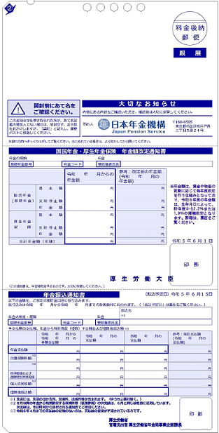
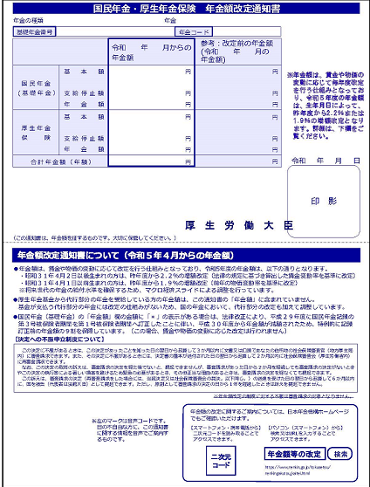
受給者氏名
見本
九大 太郎

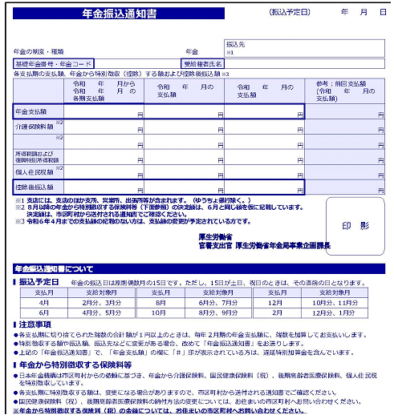

年金振込通知書の場合は「年金支払い額」×「一年間の振込回数」を記入してください。
年金額改定通知書、
年金改定通知書／振込通知書（一体型）※左の例の場合はこちらの合計年金額（年額）を記入してください。

